**TUGAS WEEK 2**

1. Buatlah Algoritma dan Flowchart dari soal dibawah ini:
   1. Deteksi Palindrome  
      Diberikan sebuah teks, periksa apakah kata tersebut adalah palindrom atau tidak. Misalnya teks “Malam”, output = palindrome
   2. Mengubah Huruf Konsonan  
      Diberikan sebuah teks, ubah huruf konsonan a menjadi o dari suatu teks. Misalnya kalimat “Jakarta”, output “Jokorto”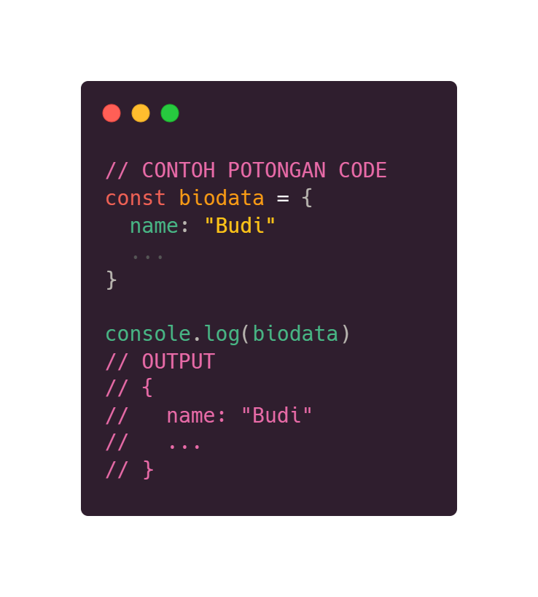
2. Buat variabel dengan nama biodata dan tipe data object   
   dengan value dan tipe data sebagai berikut:

* name (string)
* age (number)
* hobbies (array)
* IsGraduate (boolean)
* schoolList (Array of Object) with key name, yearIn,   
  yearOut, and major (if any, if no set “null” )
* skills (Array of Object) with key skillName and level   
  (beginner, advanced, expert)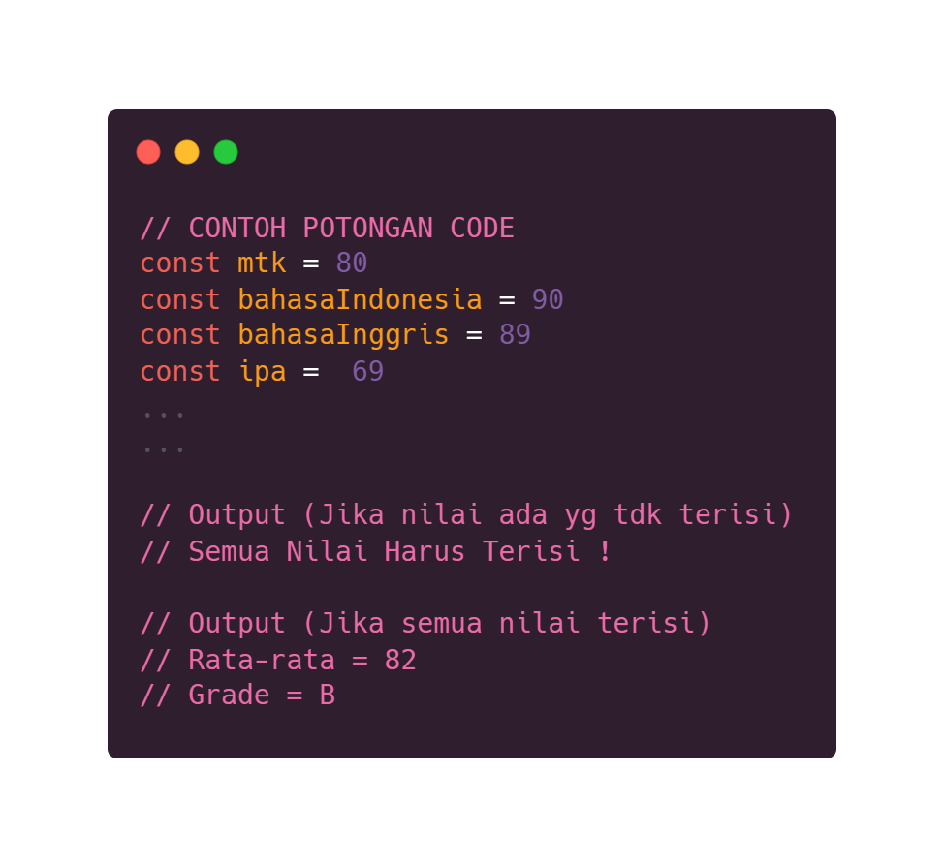
* interestInCoding (Boolean)

1. Buat program yang menghitung rata-rata UN beserta   
   gradenya, dengan mengisi 4 nilai yakni Bahasa   
   indonesia, Bahasa Inggris, Matematika dan IPA, yang   
   di dalam program tersebut memiliki validasi yaitu   
   semua nilai tersebut harus diisi dan juga untuk   
   grade memiliki kondisi dengan ketentuan sebagai   
   berikut:

90 - 100 = A

80 - 89 = B

70 - 79 = C

60 - 69 = D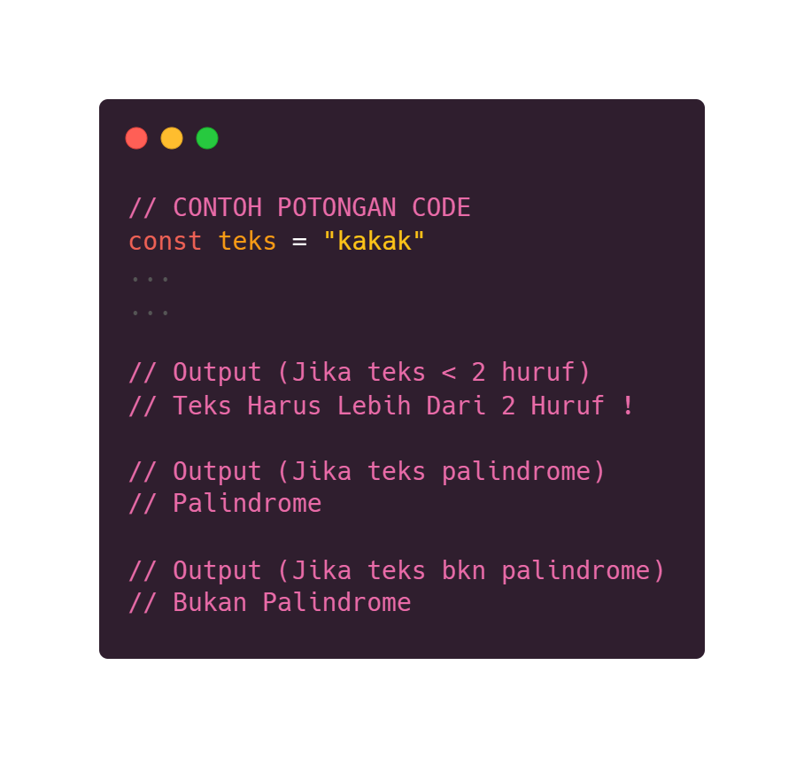

0 - 59 = E

1. Buatlah code dari tugas algoritma flowchart task 1.a, tambahkan validasi teks harus lebih dari 2 huruf, dan  
   masukan semua proses ke dalam fungsi

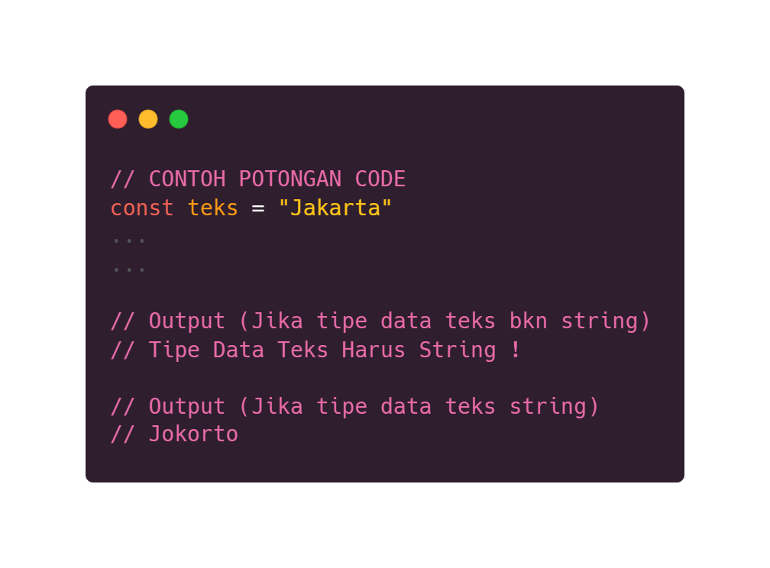

1. Buatlah code dari tugas algoritma flowchart task 1.b, tambahkan validasi tipe data teks harus string, dan masukan semua proses ke dalam fungsi